1. Cree un algoritmo que tome un número y diga si es un numero divisible entre 2 o 3.

var numero = Number(prompt("Ingrese un numero"));

if (numero % 2 === 0 || numero % 3 === 0){

alert("El numero " + numero + " es divisible entre 2 o 3");

}

else{

alert("El numero " + numero + " no es divisible entre 2 o 3");

}

1. Desarrolle un algoritmo que calcule el ISR de un salario anual de un empleado. El algoritmo debe preguntar su salario mensual y de acuerdo a ello calcular el ISR:

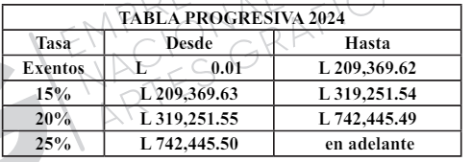

var salario = Number(prompt("Ingrese su salario mensual"));

var salarioAnual = salario \* 12;

if (salarioAnual >= 0.01 && salarioAnual <= 209369.62) {

alert("Su salario anual es de: " + salarioAnual + " y su ISR es de 0%");

}

else if (salarioAnual >= 209369.63 && salarioAnual <= 319251.54) {

var salarioAnualIsr = salarioAnual \* 0.15;

var sueldoNeto = salarioAnual - salarioAnualIsr;

alert("Su salario anual es de " + salarioAnual + " y su ISR es de 15% y su sueldo neto es de " + sueldoNeto);

}

else if (salarioAnual>=319251.55 && salarioAnual<=742445.49){

var salarioAnualIsr = salarioAnual\*0.20;

var sueldoNeto = salarioAnual - salarioAnualIsr;

alert("Su salario anual es de " + salarioAnual + " y su ISR es de 20% su sueldo neto seria de: " + sueldoNeto);

}

else if (salarioAnual>=742445.50){

var salarioAnualIsr = salarioAnual\*0.25;

var sueldoNeto = salarioAnual - salarioAnualIsr;

alert("Su salario anual es de " + salarioAnual + " y su ISR es de 25%, su sueldo neto seria de: " + sueldoNeto);

}

1. Si X, Y y Z son variables de tipo bool con valores X = true, Y = false, Z = false, determina el valor de las siguientes expresiones lógicas:

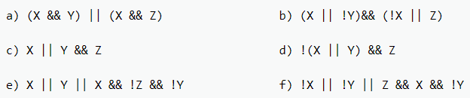

1. False || false b) true && false c) true && false d) false && false

= false = false = false = false

e) true || true && true f) true || false && true

true && true true && true

= true = true

1. Si W, X, Y y Z son variables de tipo bool con valores W = true, X = true, Y = false, Z = true, determina el valor de las siguientes expresiones lógicas:

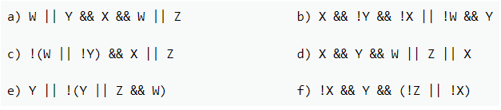

1. True && true || true b) true && false && false c) false && true

True || true false && false =false

= true = false

d) false && true || true e) false || false f) false && false

false || true = false = false

= true